FAU Hana og FAU Aspervika arrangerer foreldrekveld med tema

SMART SKOLEMAT
Hvordan lage sunt innhold til barnas matboks på en enkel måte?

Vi får besøk av kokk Niclas Adolfsson som vil holde en inspirerende demonstrasjon med smaksprøver på Hana skole.
Onsdag 21. mars kl 19.00.

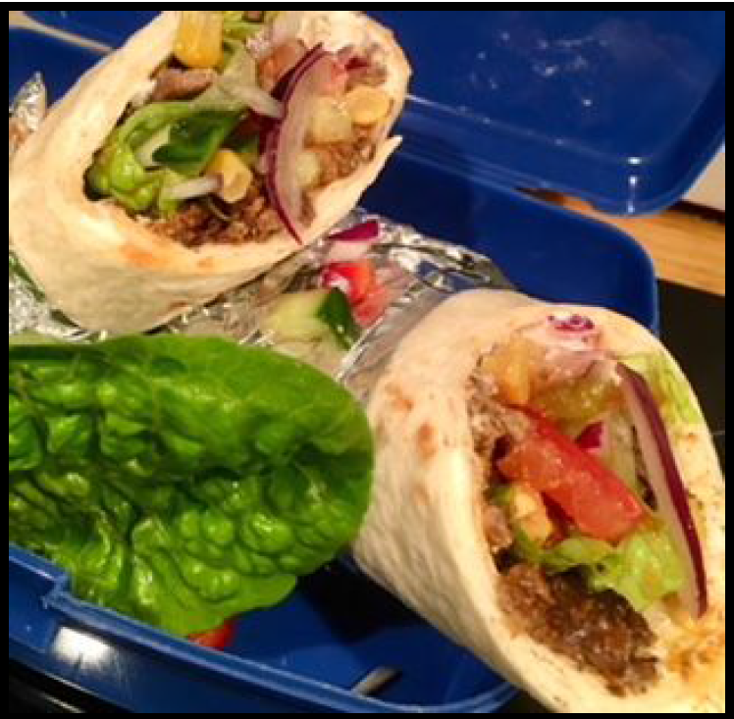

VELKOMMEN

